妙見さんを後世に伝える会の活動記録（平成26年度）

・4月平成26年度緑の募金活動で桜を植樹する。
・5月、10月 敷地内の草刈り
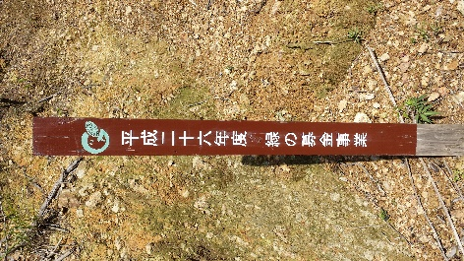
・毎月1回の水替えと掃除
・11月の午（うま）の日の祭りを行う。

